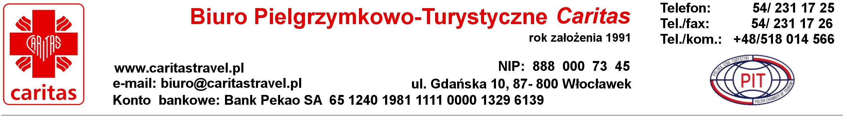

Pielgrzymka do Lourdes w 160 – Lecie Objawień Maryjnych – 4 dni
Komfortowo – hotel 4*

TERMIN: 09 – 12.10.2018

CENA: 2290 PLN

1 DZIEŃ
Spotkanie na lotnisku w Warszawie o godz. 4:30. Opcjonalnie możliwe przeloty z Katowic i Wrocławia – szczegóły w biurze. Wylot do Tuluzy przez Paryż w godzinach porannych. Po przylocie do Tuluzy o godz. 11:05 przejazd do Sanktuarium w LOURDES na obiad. Nawiedzenie Groty Massabielskiej. Kolacja. Procesja różańcowa ze świecami. Nocleg w centrum Lourdes.

2 DZIEŃ
Msza św. Po śniadaniu nawiedzenie Groty Massabielskiej, Droga Krzyżowa, spacer Drogą Jubileuszową przez miejsca związane z życiem św. Bernadetty Soubirous. Obiad. Po południu czas wolny. Procesja Eucharystyczna. Obiado-kolacja. Procesja różańcowa ze świecami. Nocleg w centrum Lourdes.

3 DZIEŃ
Msza św. Po śniadaniu Droga Krzyżowa, Bazylika Niepokalanego Poczęcia, Bazylika Różańcowa i kościół podziemny Piusa X. Obiad. Po południu wjazd na szczyt Pic du Jer z pięknym widokiem na Lourdes, Tarbes, Pau i dolinę Argeles-Gazost. Procesja Eucharystyczna. Obiado-kolacja. Procesja różańcowa ze świecami. Nocleg w centrum Lourdes.

4 DZIEŃ
Śniadanie (pakowane). Wykwaterowanie z hotelu, transfer poranny na lotnisko w Tuluzie. Przelot do Warszawy przez Paryż. Powrót do Warszawy (ewentualnie do Katowic/Wrocławia) w godzinach popołudniowych.

Zniżka dla Stałych Klientów (po raz czwarty z BP-T „CARITAS”) – 85 PLN

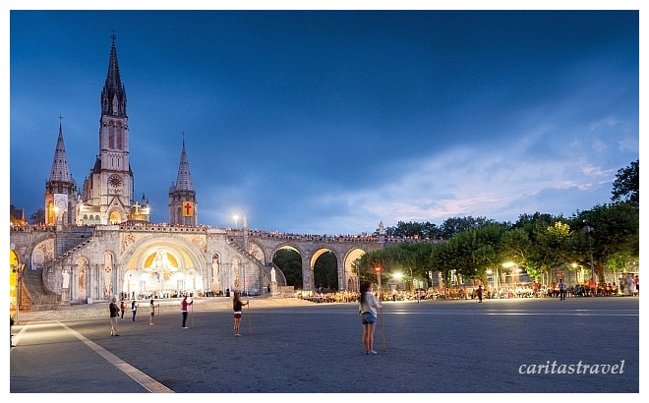

CENA OBEJMUJE:

- przelot na trasie Warszawa – Tuluza – Warszawa z opłatami lotniskowymi i bagażem głównym do 23kg,
- zakwaterowanie: 3 noclegi w hotelu 4* w pokojach 2-osob. z klimatyzacją (ewentualna dopłata do pokoju 1-osobowego wynosi 75 EUR za cały pobyt),
- wyżywienie: 3 śniadania bufetowe, 3 obiady i 3 kolacje porcjowane,
- ubezpieczenie NNW, KL, bagażu,
- opiekę pilota BPT Caritas,
- składkę na Turystyczny Fundusz Gwarancyjny,
- opiekę duchową księdza.

CENA NIE OBEJMUJE:

- ofiary dla Sanktuarium, kolejki na Pic du Jer, zestawu słuchawkowego Tour Guide na cały pobyt, transferów autokarem i innych kosztów realizacji programu – płatne pilotowi jako pakiet – 90 EUR. Kwota podlega rozliczeniu w zakresie ewentualnych zwrotów za niewykorzystane bilety wstępu.

Przy zapisie wpłata pierwszej raty w kwocie 1000 PLN, na 60 dni przed wyjazdem dopłata 1290 PLN. Część dewizową Klient wpłaca obligatoryjnie pilotowi grupy pierwszego dnia trwania podróży.

